M.O.R.E Herringbone 8

Kronospan

Eigenschaften

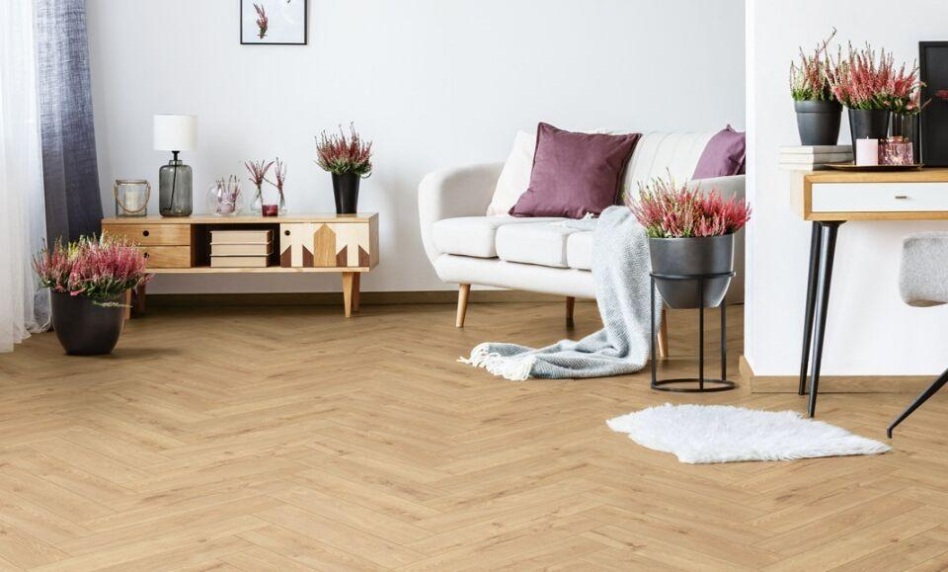

Benutzungsintensität

Klasse 23, Klasse 32

Werkstoff

Holz

Breite (mm)

126,00

Länge (mm)

630,00

Stärke (mm)

8,00

Anwendungsbereich

Innen & Möbel